Общие сведения
Муниципальное бюджетное общеобразовательное учреждение средняя общеобразовательная школа № 50
Ленинского района городского округа город Воронеж

Тип ОУ бюджетное общеобразовательное учреждение
Юридический адрес ОУ: 394052, г. Воронеж, пер. Туркменский, д.14А
Фактический адрес ОУ: 394052, г. Воронеж, пер. Туркменский, д.14А

Руководители ОУ:

Директор Исаева Людмила Ароновна 276-72-08
(фамилия, имя, отчество) (телефон)

Заместитель директора
по учебной работе Шимкович Ольга Серафимовна 276-72-09
(фамилия, имя, отчество) (телефон)

Заместитель директора
по воспитательной работе Тихомиров Валерий Львович 276-72-09
(фамилия, имя, отчество) (телефон)

Ответственные работники
муниципального органа
управления образованием инженер отдела образования
Ленинского района Сотников В.В.

___________________________________________________
(телефон)
Ответственные от
Госавтоинспекции __________________________ _________________________
(должность) (фамилия, имя, отчество)
__________________________ _________________________
(должность) (фамилия, имя, отчество)
_____________________________________________________
(телефон)

Ответственные работники за организацию
работы по профилактике детского
дорожно-транспортного травматизма преподаватель-организатор ОБЖ

Болдырев Юрий Иванович 89515417240
(
Руководитель или ответственный
работник дорожно-эксплуатационной
организации, осуществляющей
содержание улично-дорожной сети
Директор МКП «Комбинат благоустройства .ленинского р-на
Ветров Николай Витальевич

Руководитель или ответственный работник
дорожно-эксплуатационной организации,
осуществляющей содержание технических
средств организации дорожного движения директор МБУ «СМЭС»
Грибанов Валерий Иванович 279-88-08

Количество обучающихся (воспитанников) 176
Наличие информационного стенда по БДД имеется (коридор 1 этажа)
_____________________________________________________________________________
(если имеется, указать месторасположение)
Наличие класса по БДД нет
(если имеется, указать месторасположение)

Наличие учебной площадки для проведения
практических занятий по БДД нет
_____________________________________________________________________________
(если имеется, указать месторасположение)

Наличие автобуса в ОУ _______________нет______________________________________
(при наличии автобуса)

Владелец автобуса ________________________________________________________
(ОУ, муниципальное образование и др.)

Время занятий в ОУ:
l-ая смена: с 8.30 по 14.00,
2-ая смена: с 13.30 по 17.00,
внеклассные занятия: с 17.00 по 19.00

Телефоны оперативных служб:
МЧС | 112
Дежурный УФСБ | 255-04-44
Дежурный ГУВД | 255-57-22
ГИБДД дежурный областной | 269-60-79
Обл.ГАИ | 220-20-65  220-20-60
ОВД Ленинского района | 271-44-02

Содержание

1. Планы-схемы ОУ:
1.1. район расположения ОУ, пути движения транспортных средств и детей (обучающихся, воспитанников);
1.2. организация дорожного движения в непосредственной близости от образовательного учреждения с размещением соответствующих технических средств организации дорожного движения, маршруты движения детей и расположение парковочных мест автотранспорта;
1.3. маршруты движения организованных групп детей от ОУ к стадиону, парку или к спортивно-оздоровительному комплексу;
1.4. пути движения транспортных средств к местам разгрузки/погрузки и рекомендуемых безопасных путей передвижения детей по территории образовательного учреждения.
2. Информация об обеспечении безопасности перевозок детей специальным транспортным средством (автобусом).
2.1. общие сведения;
2.2. маршрут движения автобуса до ОУ;
2.3. безопасное расположение остановки автобуса ОУ.
3. Приложения.

  - План-схема района расположения МБОУСОШ № 50
Ленинского района
пути движения транспортных средств и детей

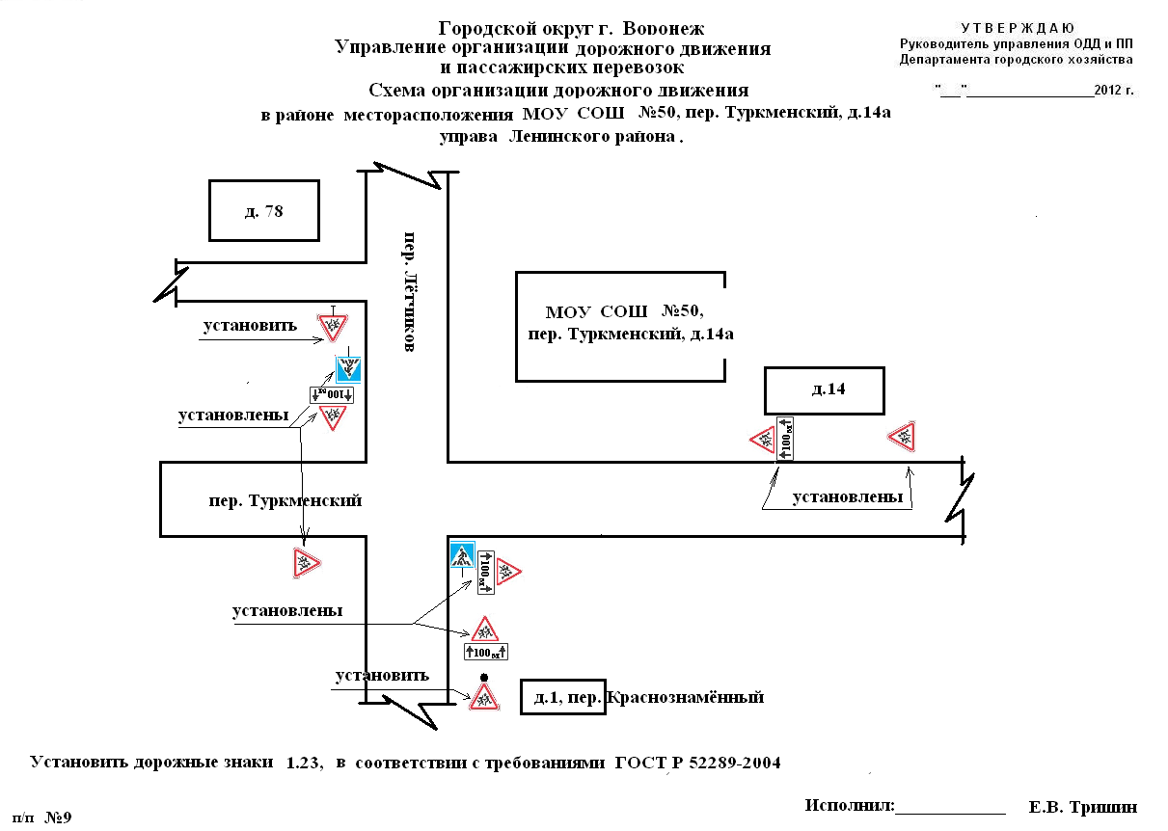

1.2 План схема района расположения МБОУ СОШ №50
Дети
МБОУ СОШ №50

ул. Госпитальная
пер. Туркменский
переулок Летчиков

Дети

ул. Краснознаменная

вход в здание
пешеходный переход
движение учеников в школу и из школы

  - Доставка и разгрузка грузов в МБОУ СОШ №50
Дети
МБОУ СОШ №50

ул. Госпитальная
пер. Туркменский
переулок Летчиков

Дети

ул. Краснознаменная

вход в здание
пешеходный переход
движение учеников в школу и из школы
место разгрузки и погрузки

2. Информация об обеспечении безопасности перевозок детей специальным транспортным средством (автобусом)
2.1. Общие сведения
Количество автобусов: нет

